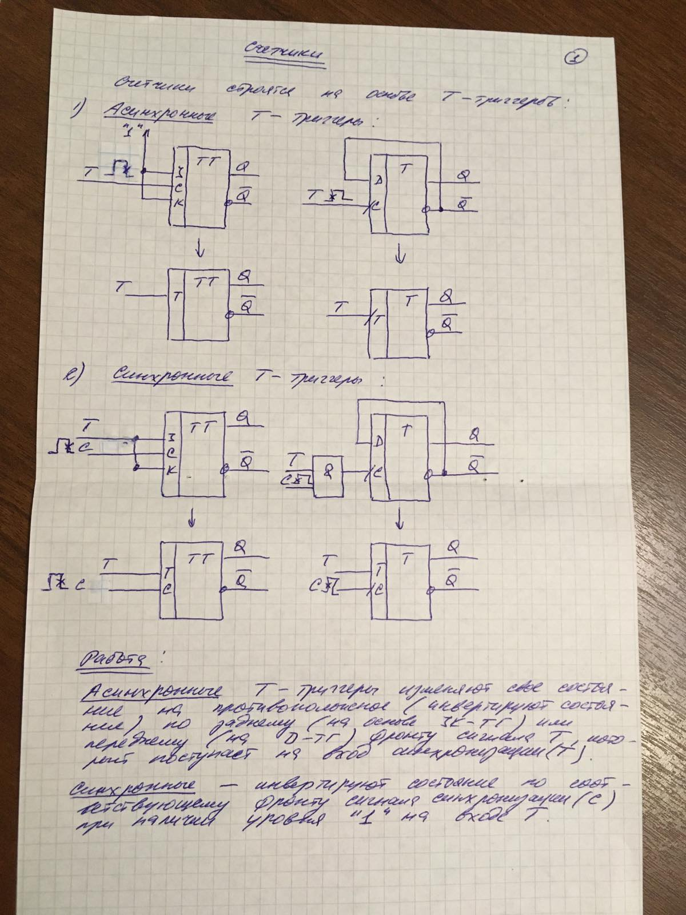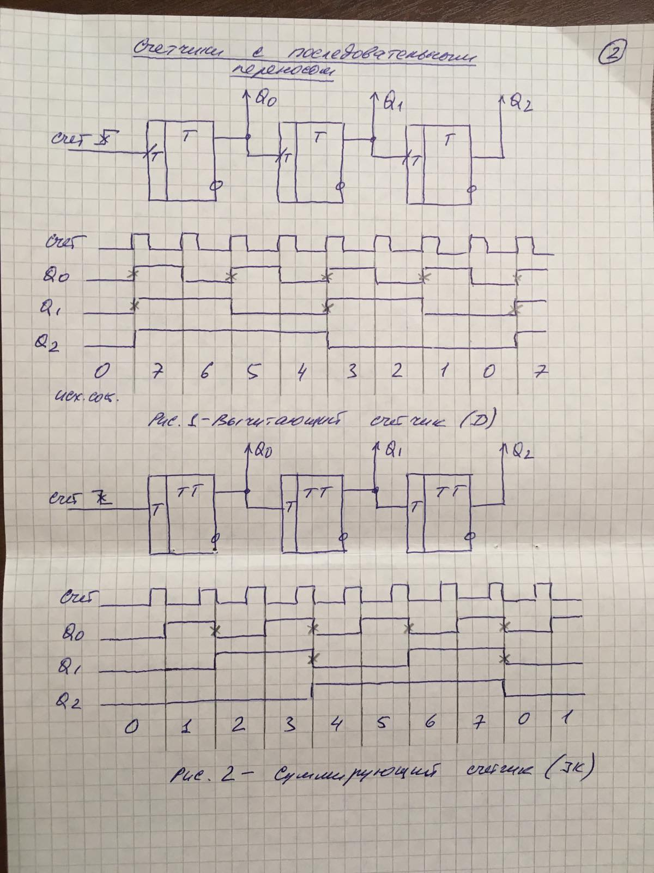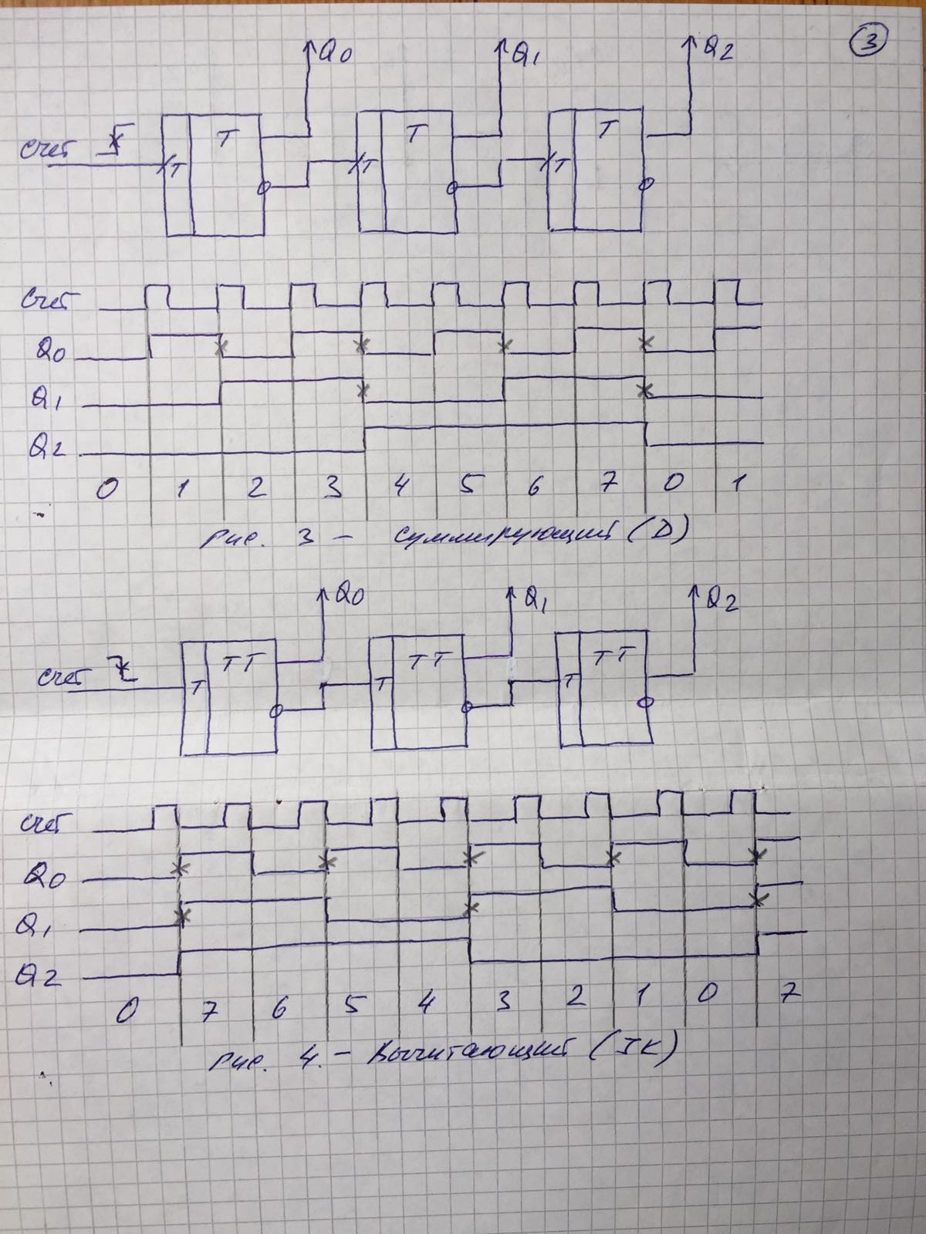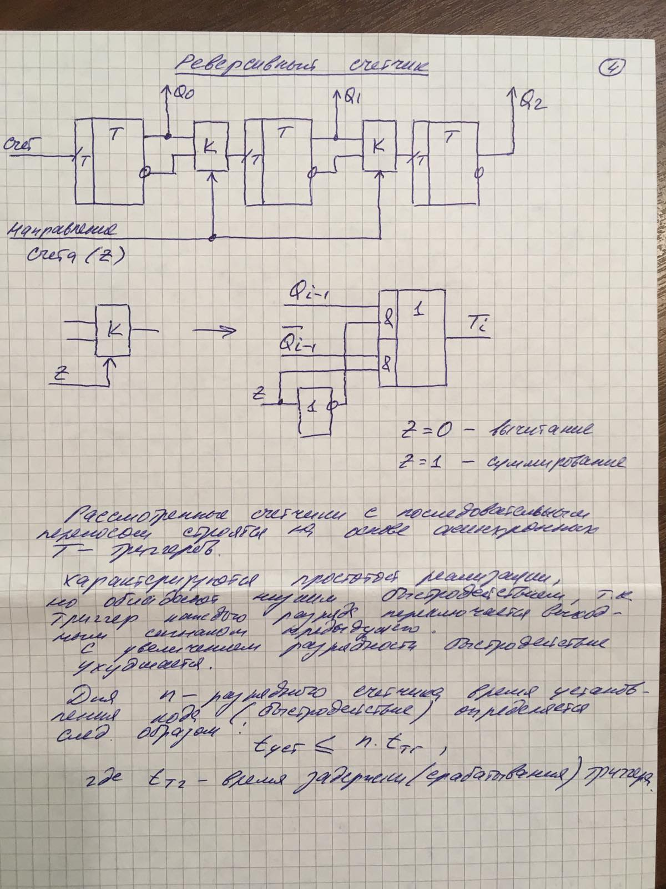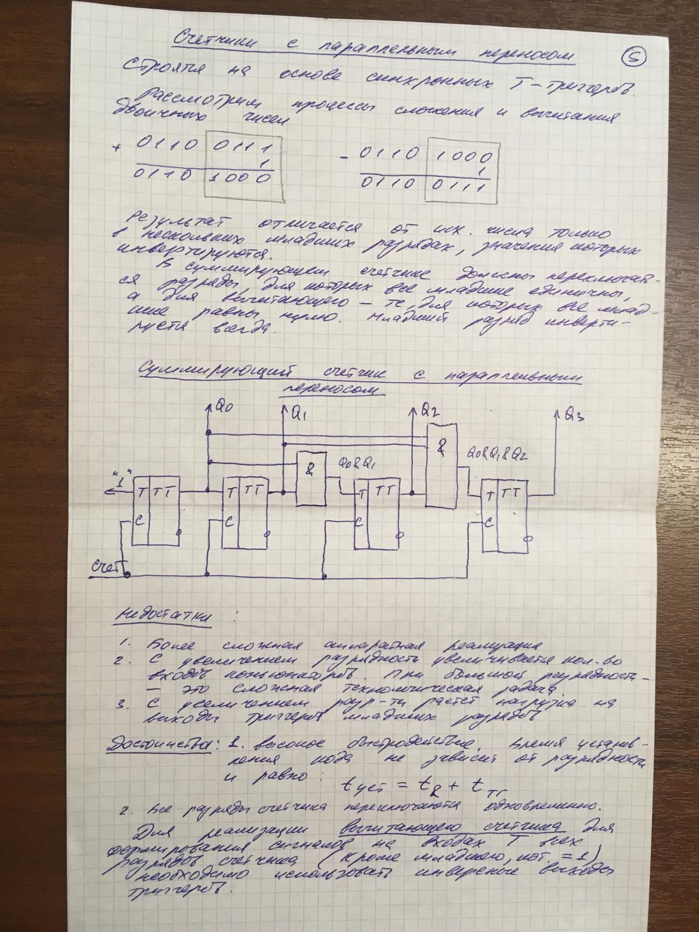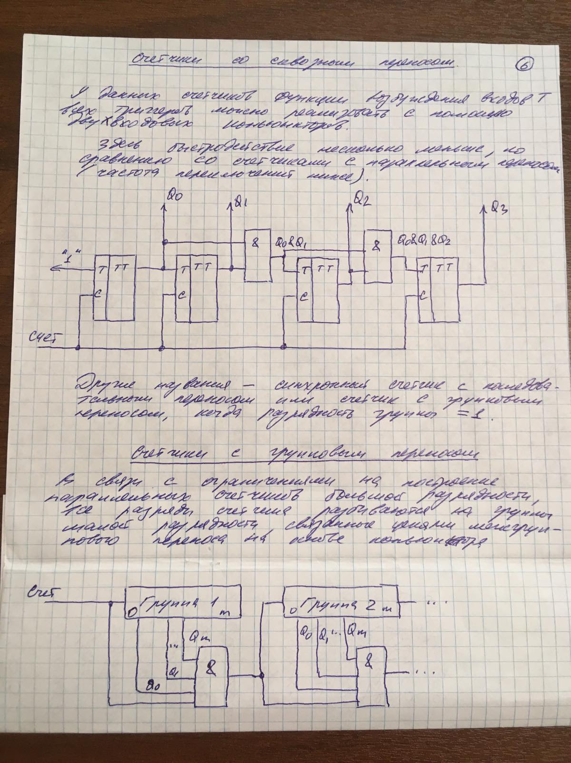

Счетчики по произвольному основанию (с различным модулем счета, пересчетные схемы)

 

Рис. 35. Счётчик с модулем счёта равным шести

Микросхема К155ИЕ5

 

а) б)

Рис. 33. Условное обозначение микросхемы К155ИЕ5 (а) и её

иностранного аналога 7493 (б)

Микросхема К155ИЕ7



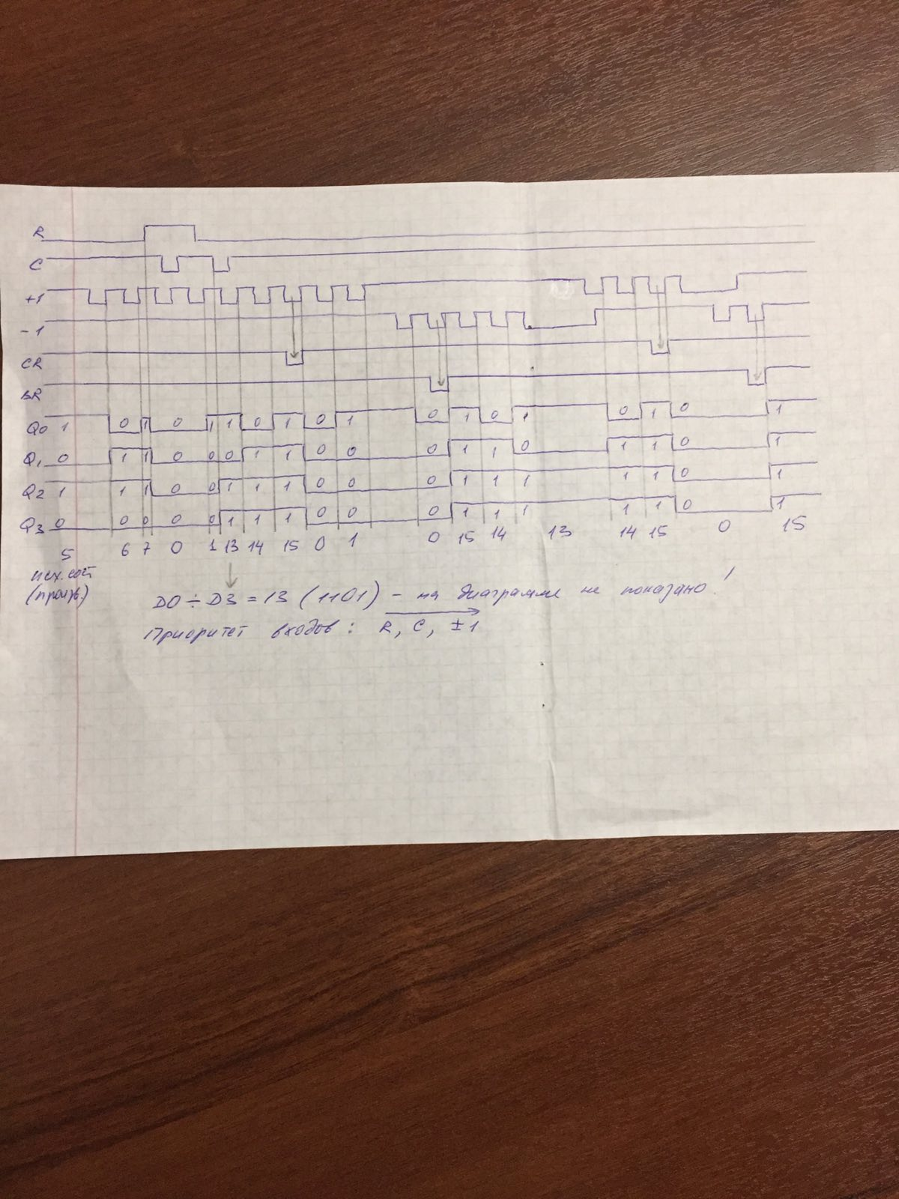

По 9-му переднему фронту сигнала +1 ошибка!!!

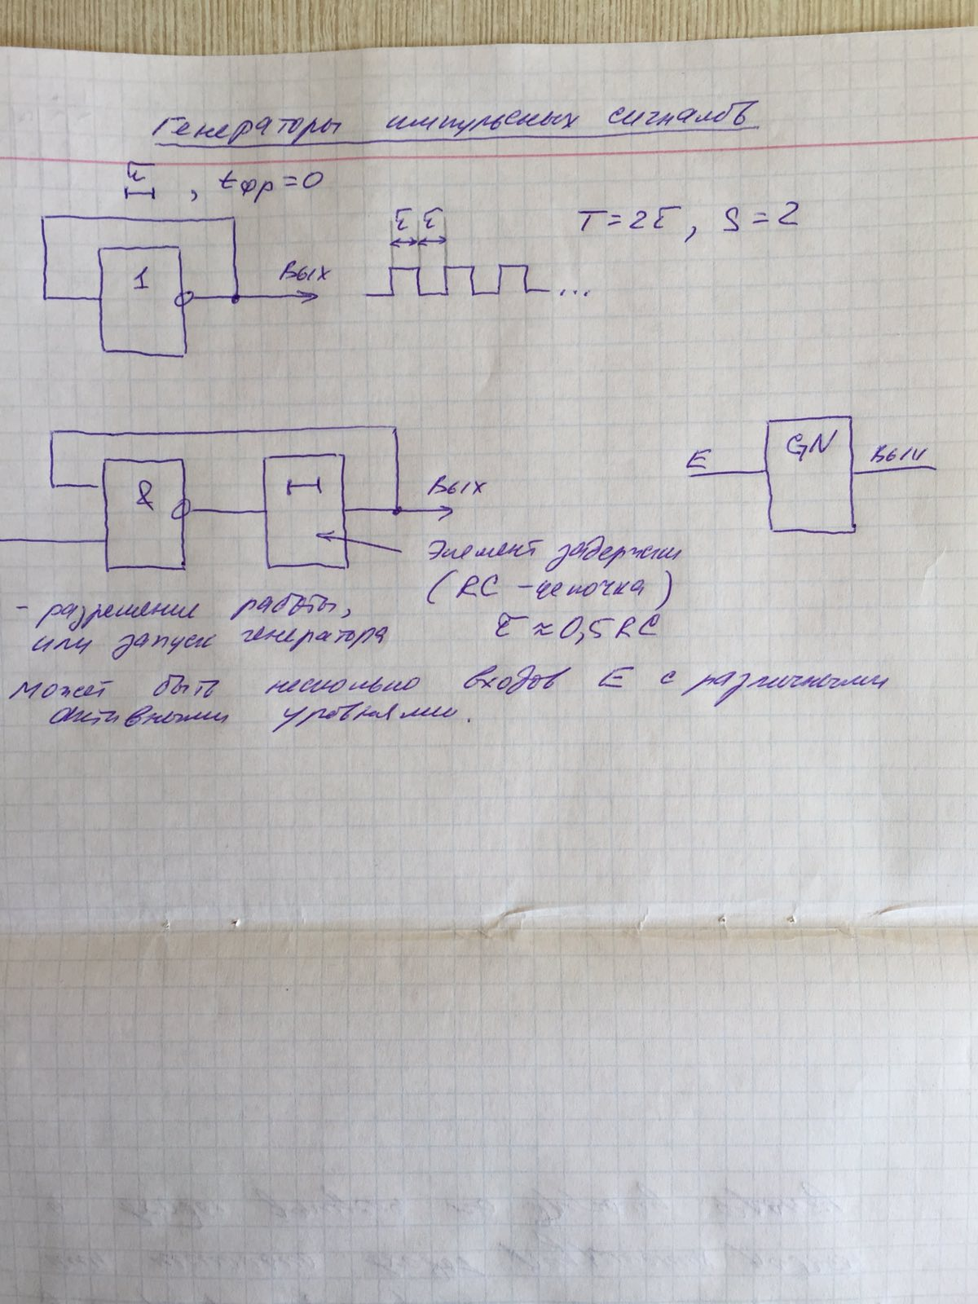

Микросхема К531ГГ1

Микросхема содержит два генератора с указанными на рисунке номерами контактов. Генератор позволяет изменением напряжений на входах E1, E2 от уровня нуля до уровня единицы изменять в определённых пределах частоту выходных импульсов, а сигнал на входе EO разрешает работу генератора. Когда частота не должна меняться, на вход E1 необходимо подать ноль, а на вход E2 – уровень логической единицы.



Частота определяется или кварцевым резонатором, подключаемым вместо конденсатора, или ёмкостью конденсатора. Частота определяется по формуле: , где ёмкость задаётся в Фарадах. Диапазон формируемых частот простирается от 1Гц до 60мГц.

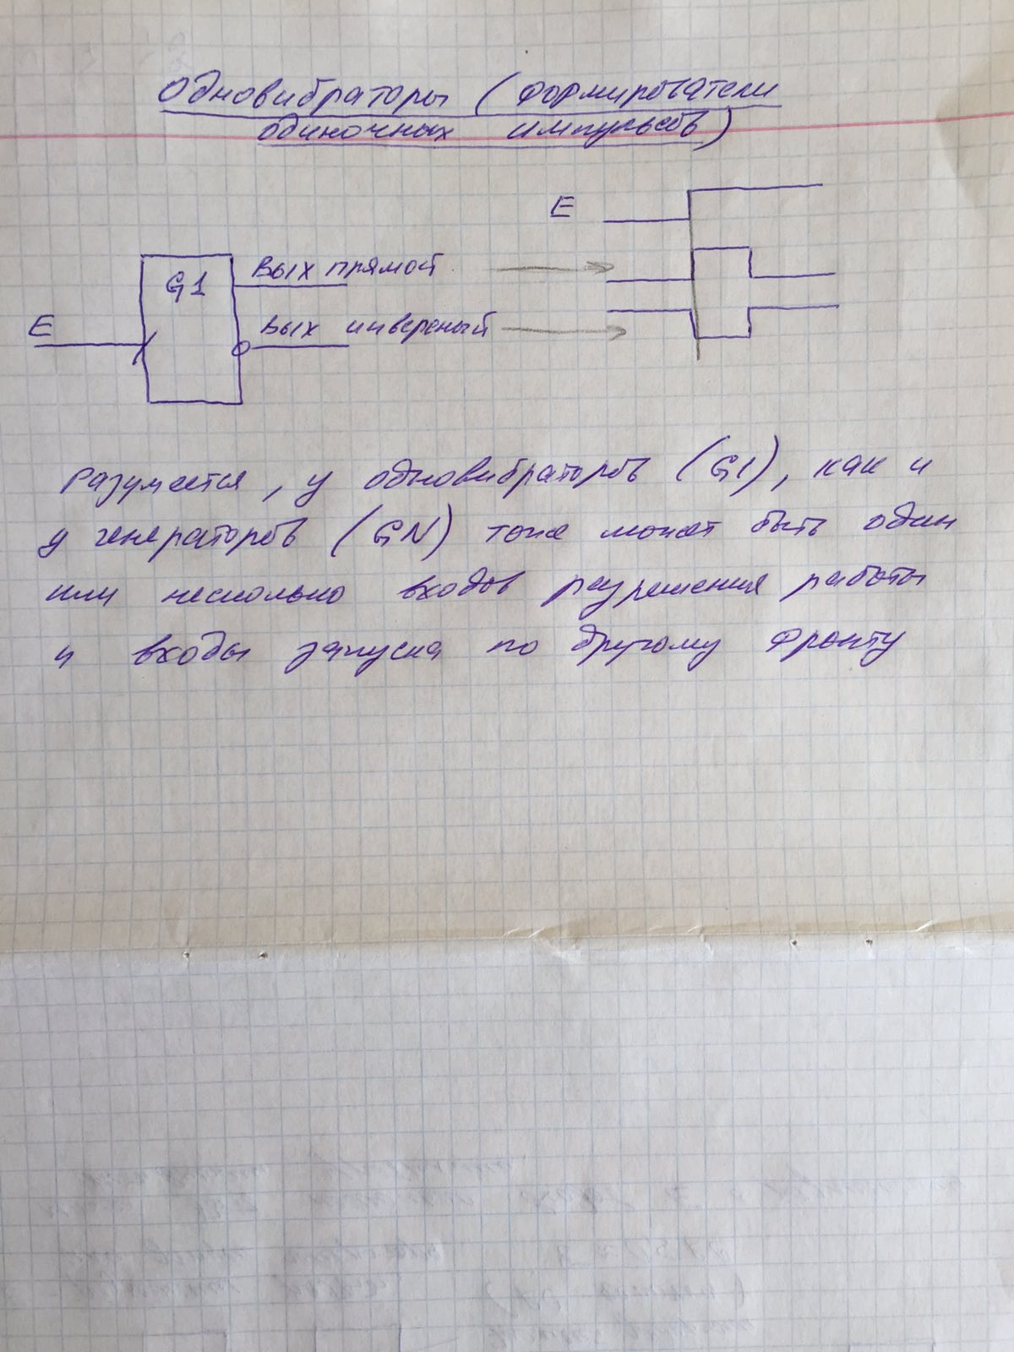

Микросхемы К555АГ3 (ТТЛ-технология) и К561АГ1 (КМОП-технология)



Длительность импульса определяется RC-цепью. Для микросхемы К555АГ3 длительность формируемого импульса определяется из выражения: , где R≤30кОм. Для микросхемы К561АГ1 длительность формируемого импульса определяется из выражения:  при C>0,01мкФ. Сопротивление резистора может достигать 1мОм.